

|  |
| --- |
| SOC_0212_T3_210212 |
| Diseño del prototipo |
| Versión: 20120312 |
| Autor: Rafel Mormeneo Melich |

|  |  |
| --- | --- |
| Inicio | 12/03/2012 |
| Final | 14/05/2012 |
| Personas | Rafel Mormeneo Melich |

Variaciones respecto la versión anterior:

|  |  |
| --- | --- |
| Versión anterior | Ninguna |
| Variación | 1. Ninguna |

1. Autor: Vacio. Descripción: Vacio.

# Diseño del prototipo

1 Diseño del prototipo 3

1. Objetivos 4

2 Plan de desarrollo de la tarea 4

3 Desarrollo de la tarea 4

3.1 Subtareas 4

3.1.1 Diseño electrónica AT32UC3C2512 5

3.1.2 Diseño electrónica periféricos 7

3.1.3 Diseño Layout 7

3.1.4 Compra de componentes 8

3.1.5 Validación y rediseño del prototipo 8

4 Conclusiones de la tarea 9

# Objetivos

El objetico de esta tarea consiste en diseñar un prototipo hardware del dispositivo. Para ello se tendrá que diseñar el hardware de los distintos módulos que componen el dispositivo. Con este diseño se deberá construir un dispositivo prototipo funcional. Este dispositivo debe poder realizar las primeras pruebas de cálculo de comprobación.

# Plan de desarrollo de la tarea

Dentro del proyecto SOC, la planificación inicial de esta tarea ocupa un total de 20 días que van desde 05/03/2012 hasta 30/03/2012.

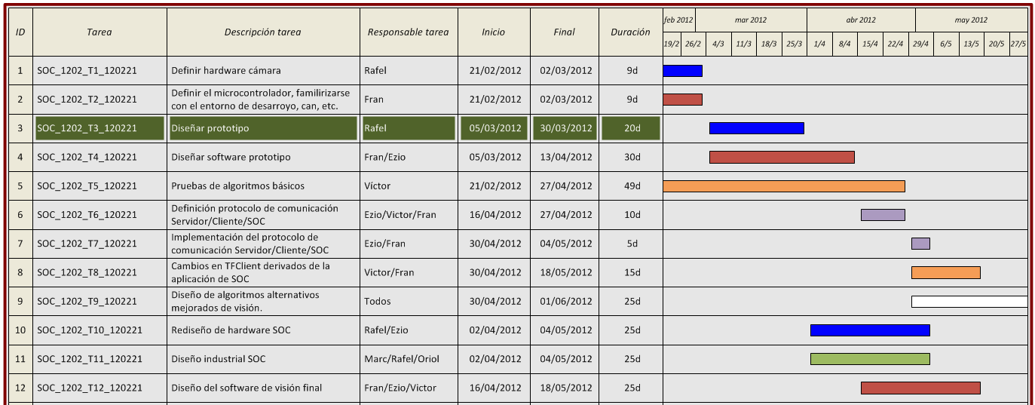

El inicio de la tarea se ha desviado una semana respecto la estimación inicial debido a que se tuvo que modificar la tarea 2. En la tarea 2 se incluyó a Rafel por lo que no pudo empezar la tarea 3 hasta que se cerró la 2.

# Desarrollo de la tarea

Esta tarea se realizará mediante el software OrCAD Capture para realizar el diseño de los circuitos electrónicos. Para diseñar la PCB se utilizaré el OrCAD Layout.

## Subtareas

Para el desarrollo de esta tarea se han identificado 5 subtareas:

* Diseño electrónica AT32UC3C2512
* Diseño electrónica periféricos
* Diseño del circuito impreso
* Compra de componentes
* Validación y rediseño del prototipo

El detalle del desarrollo de cada una de las subtareas se lleva a cabo en los siguientes apartados.

### Diseño electrónica AT32UC3C2512

Se inicia la subtarea el 12/3/2012.

Se deberá diseñar el circuito de alimentación, generación de clocks y programación del microcontrolador. Para ello deberán tenerse en cuenta todas las especificaciones que se detallan en el datasheet. También tendremos en cuenta las consideraciones que se encuentran en los documentos

* at32uc3c0512-applications notes.pdf
* at32uc3c-ek-schematicboard.pdf
* oscillator-best-practices.pdf
* power_supply_switch.pdf.

Todos estos documentos se encuentran en el directorio de recursos compartidos del proyecto.

Se realiza un diseño en dos placas. Una con el microcontrolador y los periféricos necesarios y la otra con el sensor CCD. La placa del sensor de imagen se hará lo más pequeña posible.

#### Circuito de alimentación

La alimentación del microcontrolador ser realizará a 3.3V. Se buscaran los conversores DC/DC adecuados así como los filtros de RF y los condensadores de desacoplo.

La alimentación del sensor CCD es entre 2.8 y 3.1V. Se alimentará el circuito a 2.9V para evitar tener que adaptar los niveles digitales de la salida del sensor a los niveles del microcontrolador. El valor alto corresponde como mínimo a la tensión de alimentación – 0.3V. Si lo alimentamos a 2.8 V el valor alto será, como mínimo, 2.5V. Para que el microcontrolador detecte una entrada con nivel alto, el valor de tensión debe ser superior a 0.7*Vdd. Si alimentamos el micro a 3.3V este valor es 2.31V. Por lo tanto, con esta alimentación los niveles son compatibles.

Para la alimentación del circuito serán necesarios 3 reguladores de tensión. El Atmel y la FRAM se alimentarán a 3.3V con un TLV1117 de tensión fija de 3.3V. El CAN se alimentará con un TLV1117 de tensión fija de 5V. El sensor de imagen se alimentará mediante un TLV1117 ajustable a 3V.

En las siguientes figuras vemos los circuitos de alimentación de la placa del micro y de la placa del sensor de imagen.

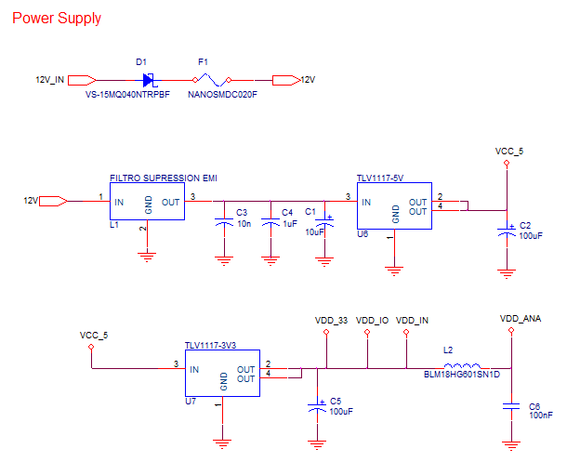

Figura. Alimentación microcontrolador

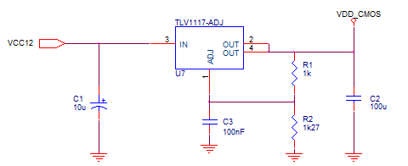

Figura. Alimentación sensor de imagen

#### Generación de clocks

El reloj principal del microcontrolador estará conectado en la entrada Xin0/Xout0. Utilizaremos un cristal de 16MHz. Este cristal se conecta entre los pines 31 y 32 del microcontrolador. Necesita dos condensadores de valor

Dónde Ci es la capacidad de la entrada del micro (7.5pF) y CL es la capacidad de carga del cristal. Para el cristal seleccionado (código Farnell 1640900) esta es de 18pF. Por lo tanto C=22pF.

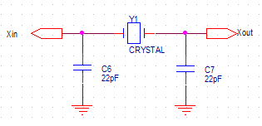

#### Conector del JTAG

Para programar el dispositivo dejaremos un conector JTAG.

#### LEDs

Se conectará un LED de alimentación directamente a la salida del regulador de 3.3V. Se dejaran dos LEDS conectados a dos salidas de la MCU para propósito general.

**Subtarea Completada**: 13 horas

### Diseño electrónica periféricos

#### CAN

Se conectará un transciever CAN para la comunicación.

#### Sensor CMOS

Para la captura de imágenes se utilizará el sensor de Aptina MT9M131. En el datasheet Aptina-MT9M131_DS_F.pdf podemos encontrar la documentación de la documentación y configuración de este circuito. Las señales principales son las salidas de datos (8 bits) las señales de sicronización (clock externo, frame valid, line valid, pixel clock), y el bus serie de configuración.

**Subtarea Completada**: 7 horas

### Diseño Layout

Debido a que disponemos de la placa de desarrollo de Atmel vamos a realizar el prototipo sólo del sensor de imagen. Por lo tanto desarrollaremos una placa con el sensor CMOS y que se pueda conectar a la placa de desarrollo. El diseño de la PCB se hará de forma que esta placa se pueda utilizar en el desarrollo del producto final. Así, el dispositivo SOC constará de dos placas (igual que el DAEN). La placa inferior tendrá el sensor CMOS con la óptica y los CI de conversión de niveles de tensión. La placa superior tendrá el micro, el transciever CAN y la memoria FRAM.

Además la placa inferior dispondrá de un conector dónde se conectaran los LED de iluminación externa. La placa superior tendrá el conector de comunicaciones y alimentación a 12V.

Para realizar la placa con el sensor CMOS se ha realizado un nuevo esquemático. También se han desarrollado todos los footprints de los componentes y se guardan en la librería ‘LLIBRERIA_MARC3’.

La placa con el sensor CMOS tiene un tamaño de 30x50mm. Tiene componentes en las dos caras. Por la cara de abajo se sitúa el sensor CMOS con la óptica, los condensadores de desacoplo y el traductor de niveles para las señales de entrada. En la cara superior está el circuito de alimentación, los conectores, el traductor de niveles del bus I2C y los potenciómetros que regulan la intensidad de los LEDs de iluminación externa.

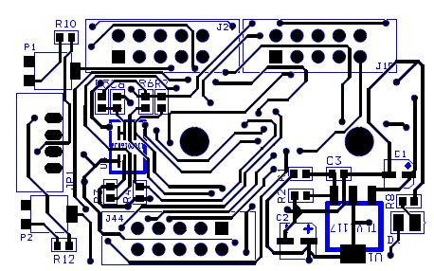

Figura 1. Top Layer

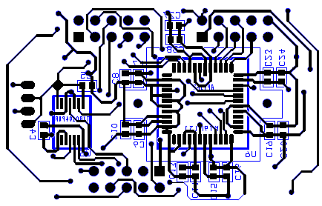

Figura 2. Bottom Layer

**Queda pendiente el diseño de la placa con el micro**

**Subtarea completada**: 63 horas

### Compra de componentes

Se compran en Farnell todos los componentes necesarios para la placa del sensor CMOS. El BOM se puede encontrar en el directorio de recursos de la tarea.

Mandamos a fabricar la placa por Montronic.

**Subtarea completada**: 5 horas (falta tiempo de fabricación)

### Validación y rediseño del prototipo

Una vez recibido el prototipo debemos validar que funcione correctamente. Hemos tenido muchos problemas con el sensor de imagen.

El sensor de imagen admite una frecuencia mínima de reloj de 2MHz. Aunque inicialmente parecía que el Atmel era capaz de capturar los píxeles a esta velocidad no ha sido así. Después de hacer varias pruebas con el Atmel se ha llegado a la conclusión que solo es capaz de capturar los valores de los pixeles a una velocidad inferior a 600KHz, aun configurando reloj interno a 64Mhz.

Se ha pensado rediseñar el prototipo con una FPGA. Antes vamos a hacer una prueba para ver si podemos aprovechar el diseño con el micro.

Por la forma en que el sensor de imagen envía los datos, podemos coger uno de ocho bytes. Así solamente reducimos el tamaño en x de la imagen por 4 en la dirección horizontal. Se ha diseñado un circuito divisor de reloj por 8 para tratar de salvar todo el trabajo hecho. En primer lugar se ha diseñado el circuito divisor con flip-flops JK. Este diseño no ha sido válido ya que aunque en el datasheet de los biestables aseguran que funcionan a una frecuencia de 6Mhz, en realidad no es así, a partir de 1.5MHz no funcionan correctamente.

Posteriormente se ha hecho el diseño con un contador de 8 bits que según el datasheet funciona hasta 20MHz. Además se ha añadido un registro de 8 bits para guardar durante todo el periodo del reloj dividido los valores válidos de los bits correspondientes a un pixel. La siguiente figura muestra el esquemático del circuito divisor.

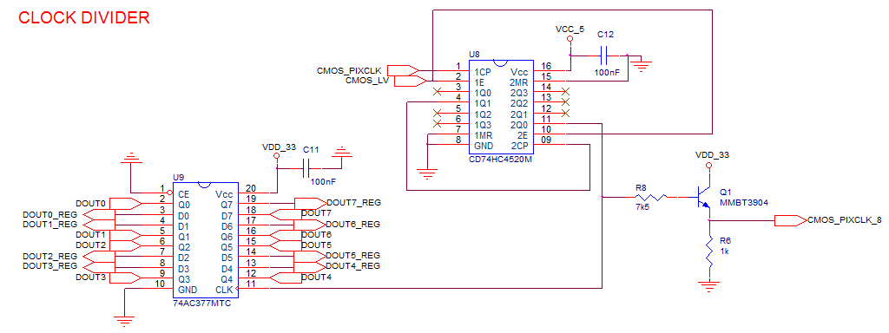

La salida Q1 del primer contador nos da el clock divido por cuatro. Este lo entramos como clock en el segundo contador, la salida Q0 del cual nos da el clock inicial dividido por 8. A este reloj le cambiamos el nivel para introducirlo al Atmel y lo utilizamos para cargar los valores en el registro de 8 bits.

Este circuito se ha montado en una placa de topos para realizar pruebas sobre el montaje y funciona correctamente.

**Subtarea completada**: 187 horas

# Conclusiones de la tarea

Inicialmente se pretendía hacer el diseño de una placa con el microcontrolador y el sensor CMOS. Durante la ejecución de la tarea se ha observado que era mejor dividir el dispositivo en dos placas. De esta forma podemos probar que funciona todo correctamente en dos fases. En la primera comprobamos que funciona el sensor de imagen utilizando la placa de desarrollo de Atmel. En la segunda fase diseñamos una placa con un microcontrolador. Comprobamos que esta funciona y finalmente juntamos las dos placas.

La placa con el sensor óptico se ha diseñado de forma que se pueda reutilizar en el dispositivo final. Este constará de dos placas conectadas de forma similar al DAEN.

Se han generado los footprints de los componentes y se han ido guardando en las librerias TF_* para futuros diseños.

Tarea completada: 36 días (283 horas)